МОСКОВСКИЙ ФИЗИКО-ТЕХНИЧЕСКИЙ ИНСТИТУТ

Определение спектральной зависимости истинного альбедо в видимом диапазоне для матовых поверхностей различного цвета

Выполнили:
Капустин Егор
Смирнов Александр
Фиронова Глафира

Долгопрудный, 2022
Оглавление
1. Введение 3
1.1. Цели 3
1.2. Задачи 3
2. Теория 4
2.1. Термины и определения 4
2.2. Экспериментальная установка 5
3. Программа и методика измерений 7
3.1. Программа измерений 7
3.2. Методика измерений 7
4. Обработка данных 9
5. Результаты 12

Введение

Цели
Цель работы - определить спектральную зависимость истинного альбедо в видимом диапазоне для матовых поверхностей различных цветов.

Задачи
Для проведения работы необходимо:
1) Получить и сохранить фотографию спектра ртутной лампы, отраженного от белого листа бумаги
2) Получить и сохранить фотографии спектра лампы накаливания, отраженного от листов бумаги различных цветов.
3) Преобразовать фотографию спектра ртутной лампы в вектор интенсивностей.
4) Используя фотографию спектра ртутной лампы с указанием длин волн пиков, сопоставить номер столбца и длину волны.
5) Получить калибровочную зависимость длины волны относительно номера пикселя.
6) Построить общий график интенсивностей света лампы накаливания, отраженного от цветных поверхностей.
7) Построить общий график альбедо цветных поверхностей.

Теория

Термины и определения
Свет — это электромагнитное излучение, которое образуется в результате термоядерной реакции на Солнце, а также излучается другими природными или искусственными источниками.
Альбедо — доля падающего потока излучения, отраженная от поверхности тела.
Истинное альбедо — отношение количества света, отраженного по всем направлениям матовой поверхностью к количеству света, упавшего на нее.
Истинное альбедо называется нормальным, если поверхность освещается и наблюдается вертикально.
Вектор интенсивностей лампы — зависимость яркости фотографии спектра от номера пикселя.

Экспериментальная установка
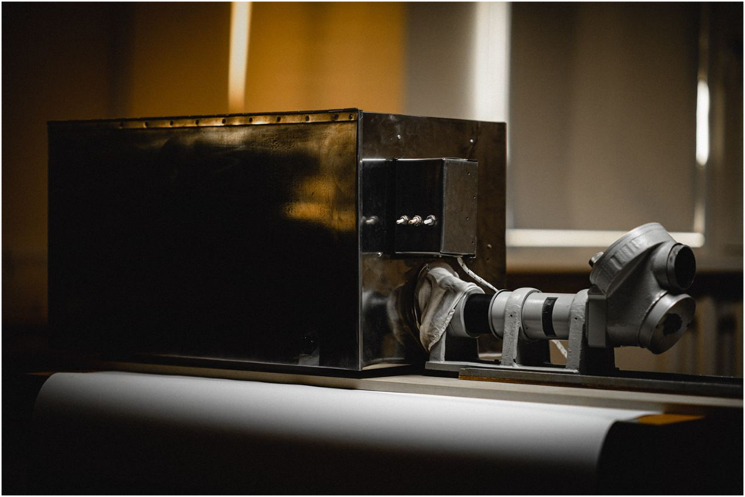
Рис.1. Общий вид установки.

В экспериментальной установке (рис.1, 2) используются: объектив, который фокусирует свет, отраженный от исследуемой поверхности, регулируемая щель, дифракционная решетка, обеспечивающая разложение на спектральные составляющие и камера со светочувствительной матрицей, подключенная к компьютеру (рис.3).
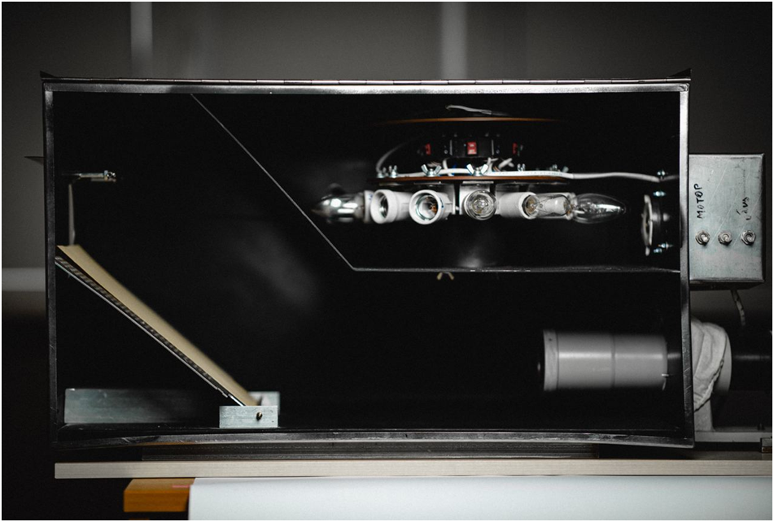Рис.2. Камера формирования исследуемого излучения.

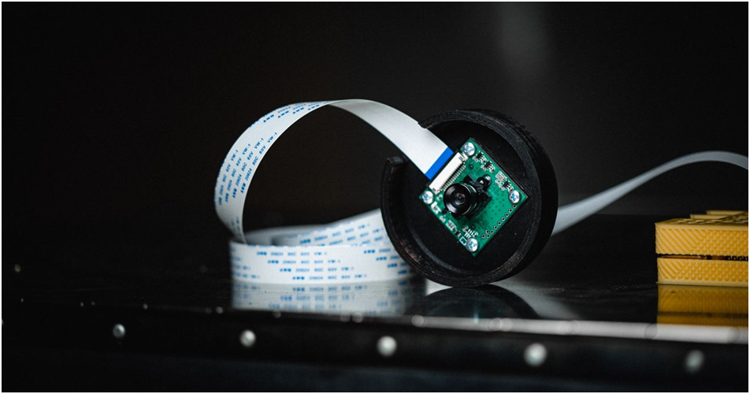
Рис.3. Камера со светочувствительной матрицей для регистрации излучения.

Программа и методика измерений

Программа измерений
- Определить, какая из ламп на установке является ртутной.
- Получить и сохранить фотографию спектра ртутной лампы, отраженного от белого листа бумаги.
- Получить и сохранить фотографию спектра лампы накаливания, отраженного от белого листа бумаги.
- Получить и сохранить фотографию спектра лампы накаливания, отраженного от красного листа бумаги.
- Получить и сохранить фотографию спектра лампы накаливания, отраженного от желтого листа бумаги.
- Получить и сохранить фотографию спектра лампы накаливания, отраженного от зеленого листа бумаги.
- Получить и сохранить фотографию спектра лампы накаливания, отраженного от синего листа бумаги.

Методика измерений
Необходимо определить, какая из ламп установки является ртутной (спектр ртутной лампы изображен на рис.4). Для этого сделаем несколько фотографий спектров различных ламп. Экспериментально получено, что лампа №7 — ртутная (рис. 5, 6).
Разместим в установке белый лист и сделаем фотографию спектра ртутной лампы, отраженного от белого листа бумаги, и фотографии спектров лампы накаливания.

Рис.4. Спектр ртутной лампы.
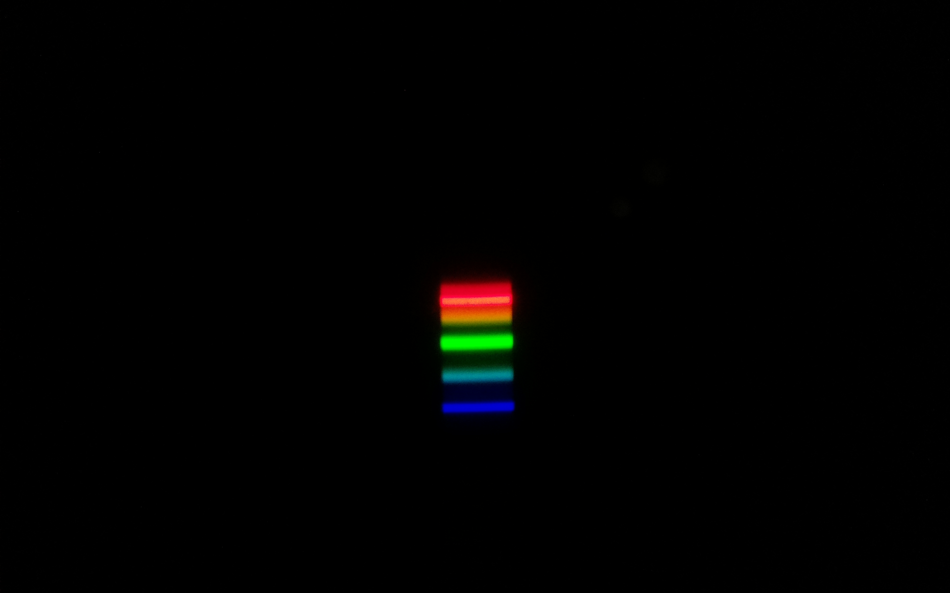
Рис.5. Спектр лампы №7
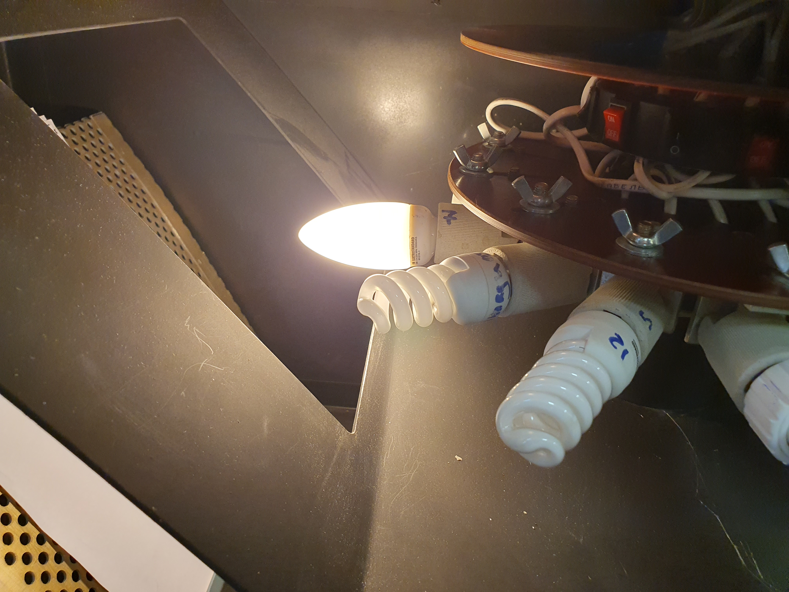
Рис.6. Ртутная лампа, определенная экспериментально.

Обработка данных
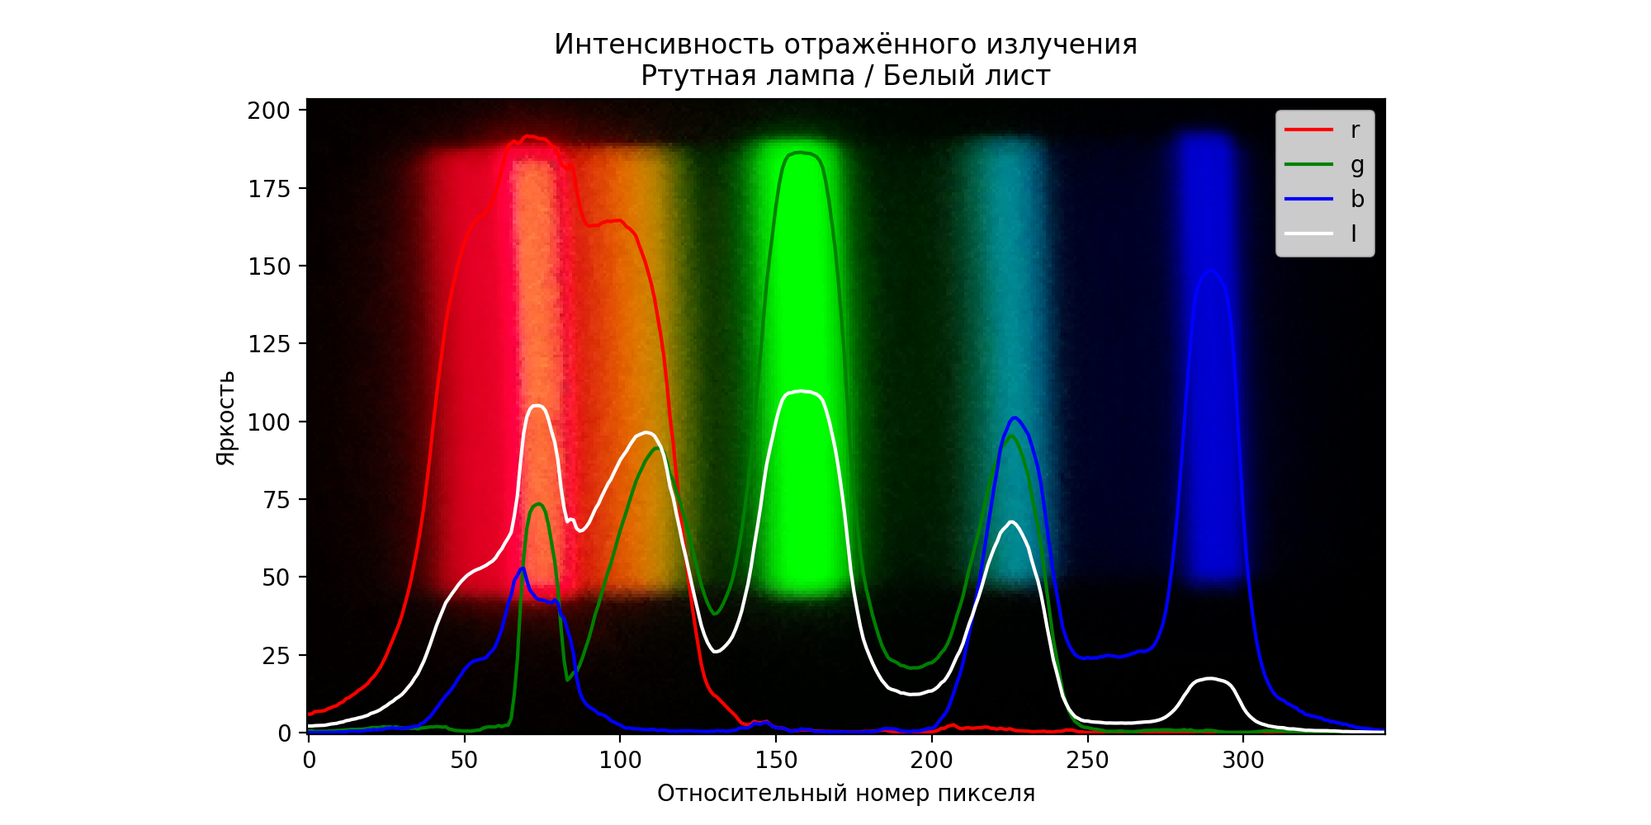
Рис.7. Вектор интенсивностей ртутной лампы.

Полученную фотографию спектра ртутной лампы, отраженного от белого листа бумаги, преобразуем в вектор интенсивностей (рис. 7). С помощью калибровочного скрипта получим зависимость длины волны относительно номера пикселя (рис.8).
Преобразуем спектры лампы накаливания, отраженные от различных поверхностей в векторы интенсивностей. После этого при помощи отдельного скрипта, на основании полученных данных и калибровочной зависимости длины волны от номера пикселя, построим общий график интенсивностей света лампы накаливания (рис. 9) и общий график альбедо цветных поверхностей (рис. 10).
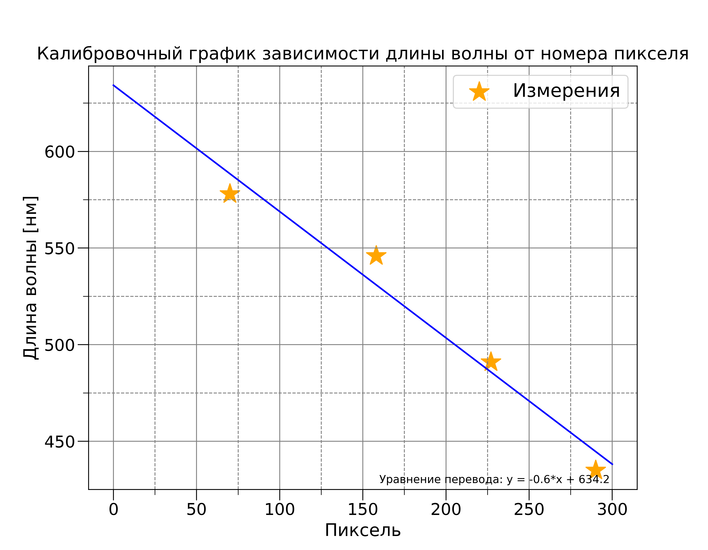
Рис.8. График калибровки.
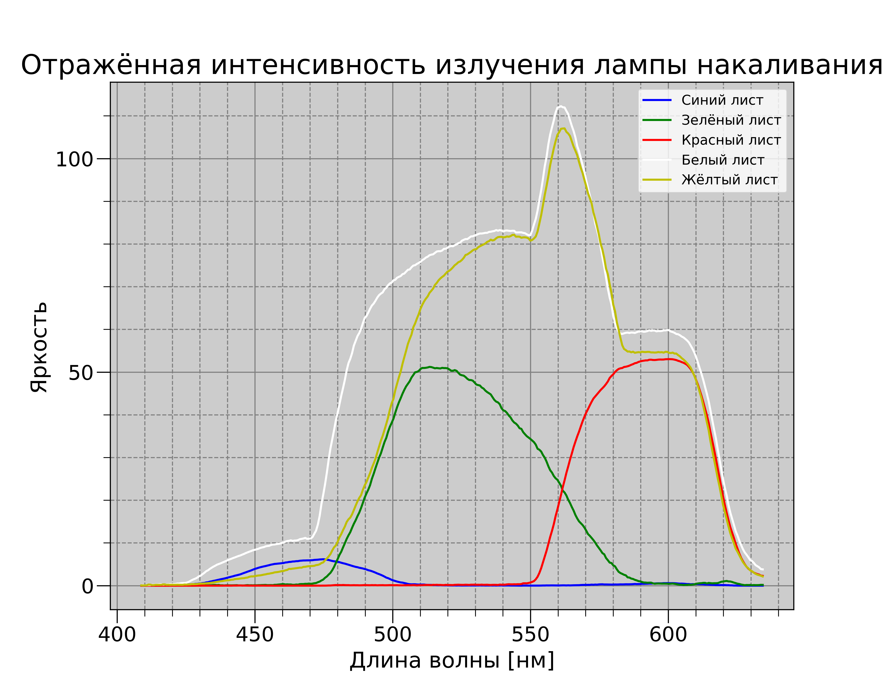
Рис.9. Общий график интенсивностей света лампы накаливания, отраженного от поверхностей различных цветов.
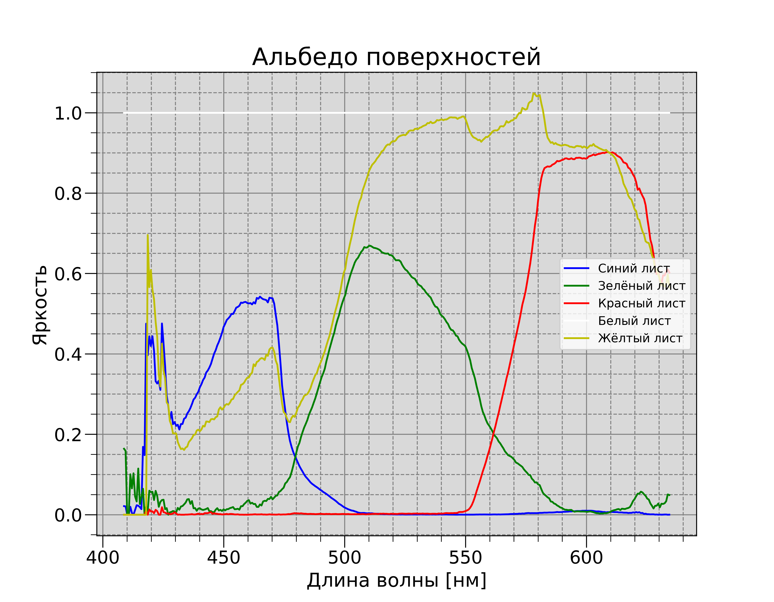
Рис.10. Общий график альбедо цветных поверхностей.

Результаты
На основании полученного в результате обработки графика можно сделать вывод, что наибольшее истинное альбедо (≈1) соответствует желтому цвету поверхности, голубому, зеленому и красному цветам соответствуют, соответственно, значения ≈0.55, ≈0.65 и ≈0.90.

